***कक्षा:***6

***विषय:*** गणित

***परियोजना का नाम*:** समाज भाग

***अध्याय संख्या:****7*

***अध्याय का नाम:*** भाग

***विषय नंबर:7.6***

***भाषा:*** हिंदी

***प्रकार:*** पहेली

***कोड:***M7H17

***ज्ञान प्राप्ति उद्देश्य:*** पहेली को सुलझाने के बाद छात्र समाज भाग समझ जाऐगा ।

***निर्देश:*** शिक्षकों के अनुरोध हैं कि वे पहले विषय का परिचय दे और फिर छात्रों को सवाल देकर समाज भाग का पता लगाना सिखाऐ।

***सीखने का उद्देश्य :*** छात्रों को पहेली के रूप में समाज भाग *निकालना सिखाना।*

**व्यक्ति / समूह**: व्यक्ति

**सामग्री :** **लाल, नीले, हरे, पीले स्केच पेन**

***पहेली*** *:* नीचे दिए गए चित्र में से उन फ़लों को चुने जिनके सामान भाग *हैं|जिन फलों का समान भाग होगा उसमें नियम के अनुसार रंग भरें/*

*1/2=4/8=लाल*

*3/4=पीला*

*5/9=हरा*

*6/7=नीला*

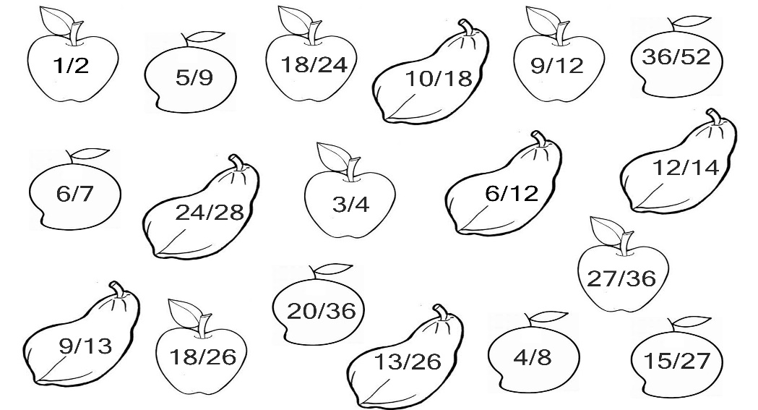

***निष्कर्ष:*** *कोई इस पहेली का सही हल नकालने में सक्षम हैं तो उसे* समाज भाग की *अच्छी समझ हैं |*

***विडियो:*** NO

***टीचर की मदद की जरूरत :*** NO